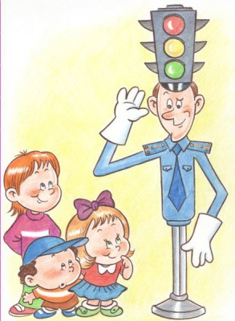

Как научить ребенка не попадать в типичные дорожные "ловушки".
Главная опасность - стоящая машина!
Стоящая машина опасна: она может закрывать собой другой автомобиль, который движется с большой скоростью, мешает вовремя заметить опасность. Нельзя выходить на дорогу из-за стоящих машин. В крайнем случае, нужно осторожно выглянуть из-за стоящего автомобиля, убедиться, что опасность не угрожает и только тогда переходить дорогу.
Не обходите стоящий автобус ни спереди, ни сзади!
Стоящий автобус закрывает собою участок дороги, по которому в тот момент, когда вы решили ее перейти, может проезжать автомобиль. Кроме того, люди около остановки обычно спешат и забывают о безопасности. От остановки надо двигаться в сторону ближайшего пешеходного перехода.
Умейте предвидеть скрытую опасность!
Из-за стоящего автомобиля, дома, забора, кустов и др. может неожиданно выехать машина. Для перехода дороги нужно выбрать такое место, где дорога просматривается в оба направления. В крайнем случае, можно осторожно выглянуть из-за помехи, убедиться, что опасности нет, и только тогда переходить дорогу.
Машина приближается медленно, и все же надо пропустить ее.
Медленно движущаяся машина может скрывать за собой автомобиль, идущий на большой скорости. Ребенок часто не подозревает, что за одной машиной может быть скрыта другая.
"Пустынную" улицу дети часто перебегают не глядя.
На улице, где машины появляются редко дети, выбегают на дорогу предварительно ее не осмотрев, и попадают под машину. Выработайте у ребенка привычку всегда перед выходом на дорогу остановиться, оглядеться, прислушаться - и только тогда переходить улицу.
На улице крепко держите ребенка за руку!
Находясь рядом с взрослым, ребенок полагается на него и либо вовсе не наблюдает за дорогой, либо наблюдает плохо. Взрослый этого не учитывает. На улице дети отвлекаются на всевозможные предметы, звуки, не заметив идущую машину, и думая, что путь свободен, вырываются из рук взрослого и бегут через дорогу. Возле перехода дороги вы должны крепко держать ребенка за руку.

Помните! Ребенок учится законам улицы, беря пример с вас, родителей, других взрослых. Пусть Ваш пример учит дисциплинированному поведению на улице не только Вашего ребенка, но и других детей. Переходите дорогу, соблюдая Правила дорожного движения.

Необходим постоянный контроль за детьми во время прогулки.

Обучающиеся, будьте дисциплинированы на улице!

- Ходите только по тротуару!
- Переходите улицу в местах, где имеются линии или указатели
перехода, а где их нет — на перекрестках по линии тротуаров.
- Переходя улицу, посмотрите налево, направо, убедитесь в полной безопасности и только после этого переходите проезжую часть.!
- Не перебегайте дорогу перед близко идущим транспортом!
- Не устраивайте игры и не катайтесь на коньках на проезжей части улицы!
6. Езда на велосипедах по улицам и дорогам разрешается детям
не моложе 14 лет.
7. Соблюдайте правила пользования городским транспортом.
8. Помните, что дорога в школу должна быть не короткой, а
безопасной.

Соблюдайте Правила дорожного движения сами

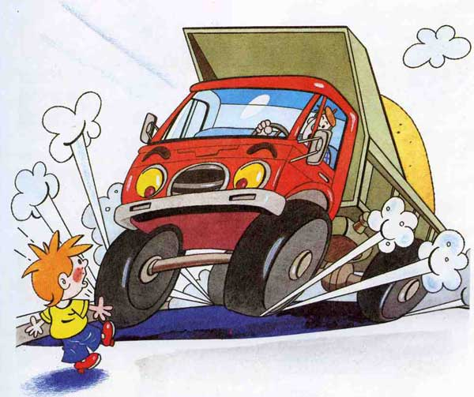
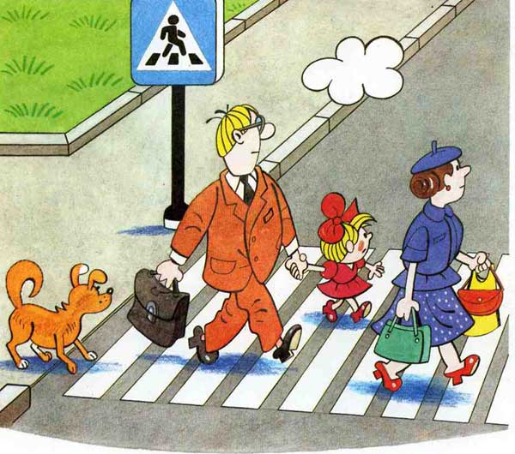

Если у подъезда дома возможно движение, сразу обратите внимание ребенка, нет ли приближающегося транспорта. Если у подъезда стоят транспортные средства или растут деревья, приостановите свое движение и оглядитесь – нет ли опасности.

При движении по тротуару.
- Придерживайтесь правой стороны.
- Взрослый должен находиться со стороны проезжей части.
- Если тротуар находится рядом с дорогой, родители должны держать ребенка за руку.
- Приучите ребенка, идя по тротуару, внимательно наблюдать за выездом машин со двора.
- Не приучайте детей выходить на проезжую часть, коляски и санки везите только по тротуару.
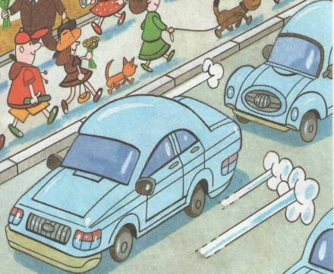

Готовясь перейти дорогу.
- Остановитесь, осмотрите проезжую часть.
- Развивайте у ребенка наблюдательность за дорогой.
- Подчеркивайте свои движения: поворот головы для осмотра дороги. Остановку для осмотра дороги, остановку для пропуска автомобилей.
- Учите ребенка всматриваться вдаль, различать приближающиеся машины.
- Не стойте с ребенком на краю тротуара.
- Обратите внимание ребенка на транспортное средство, готовящееся к повороту, расскажите о сигналах указателей поворота у машин.
- Покажите, как транспортное средство останавливается у перехода, как оно движется по инерции.
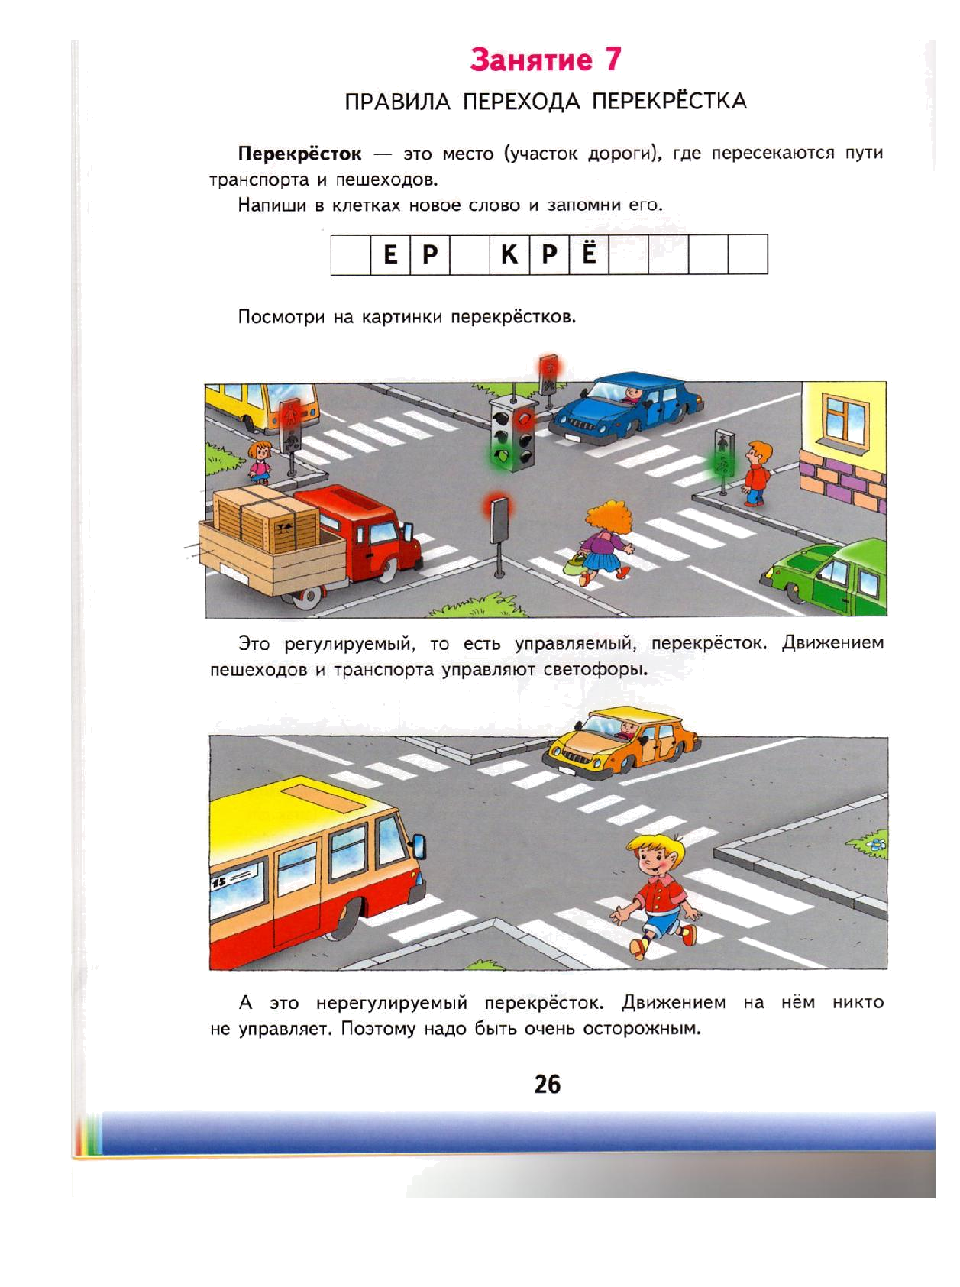

При посадке и высадке из транспорта.

- Выходите первыми, впереди ребенка, иначе ребенок может упасть, выбежать на проезжую часть.

- Подходите для посадки к двери только после полной остановки.

- Не садитесь в транспорт в последний момент (может прищемить дверями).

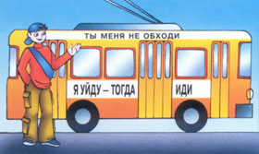
- Приучите ребенка быть внимательным в зоне остановки – это опасное место (плохой обзор дороги, пассажиры могут вытолкнуть ребенка на дорогу).

При ожидании транспорта.

Стойте только на посадочных площадках, на тротуаре или обочине.
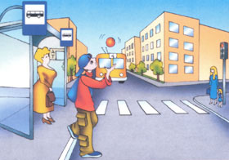

Важно чтобы родители были примером для детей в соблюдении правил дорожного движения.

- Не спешите, переходите дорогу размеренным шагом.
- Выходя на проезжую часть дороги, прекратите разговаривать — ребёнок должен привыкнуть, что при переходе дороги нужно сосредоточиться.
- Не переходите дорогу на красный или жёлтый сигнал светофора.
- Переходите дорогу только в местах, обозначенных дорожным знаком «Пешеходный переход».
- Из автобуса, троллейбуса, трамвая, такси выходите первыми. В противном случае ребёнок может упасть или побежать на проезжую часть дороги.
- Привлекайте ребёнка к участию в ваших наблюдениях за обстановкой на дороге: показывайте ему те машины, которые готовятся поворачивать, едут с большой скоростью и т.д.
- Не выходите с ребёнком из-за машины, кустов, не осмотрев предварительно дороги, — это типичная ошибка, и нельзя допускать, чтобы дети её повторяли.
- Не разрешайте детям играть вблизи дорог и на проезжей части улицы.
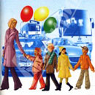

Никогда не выбегайте на дорогу перед приближающимся автомобилем. Это опасно потому, что водитель не может остановить машину сразу.

Дорогу необходимо переходить в специально установленных местах по пешеходному переходу.

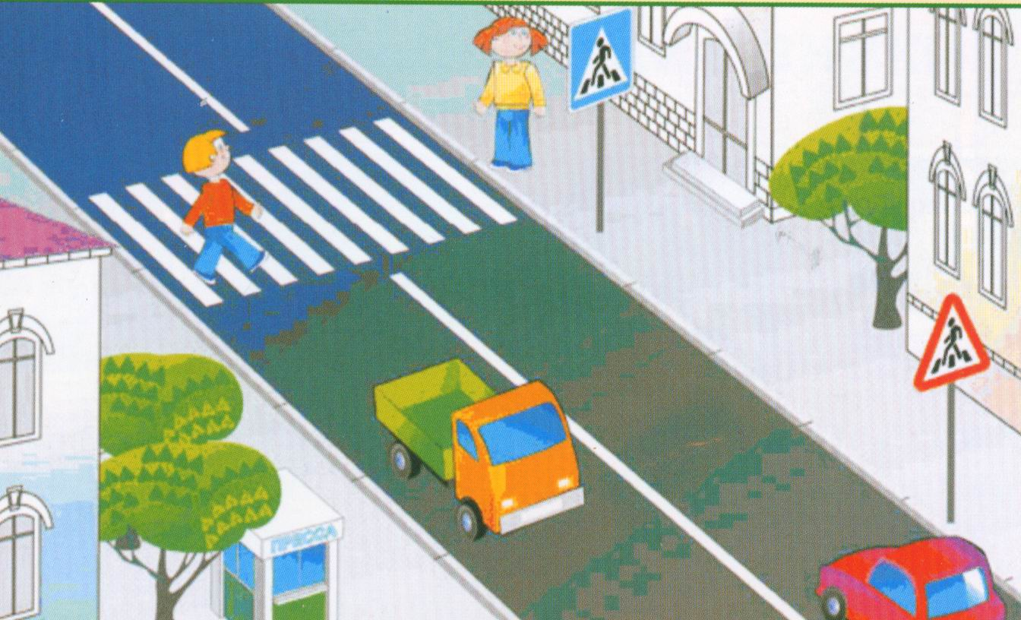
На проезжую часть выходите только после того, как убедитесь в отсутствии приближающегося транспорта и слева и справа.

Выйдя из автобуса, не выбегайте на дорогу. Подождите, пока автобус отъедет, и только потом, убедившись в отсутствии машин, переходите дорогу.
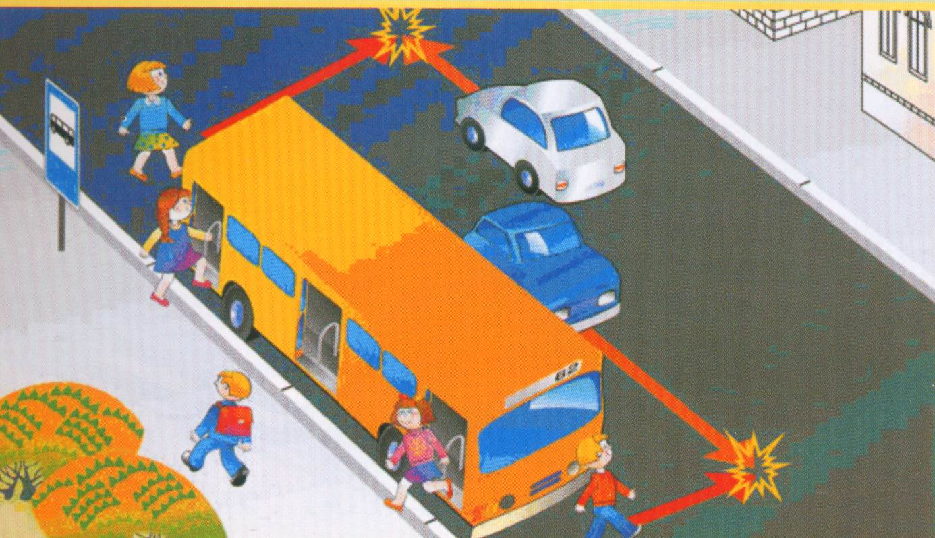

Опасно выезжать на проезжую часть на скейтах и роликовых коньках.

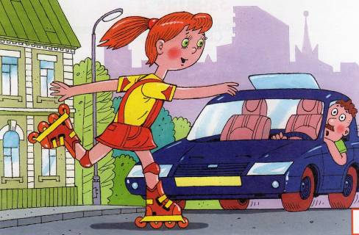

Не выбегайте на дорогу вне зоны пешеходного перехода, в этом месте водитель не ожидает пешеходов и не сможет мгновенно остановить автомобиль.
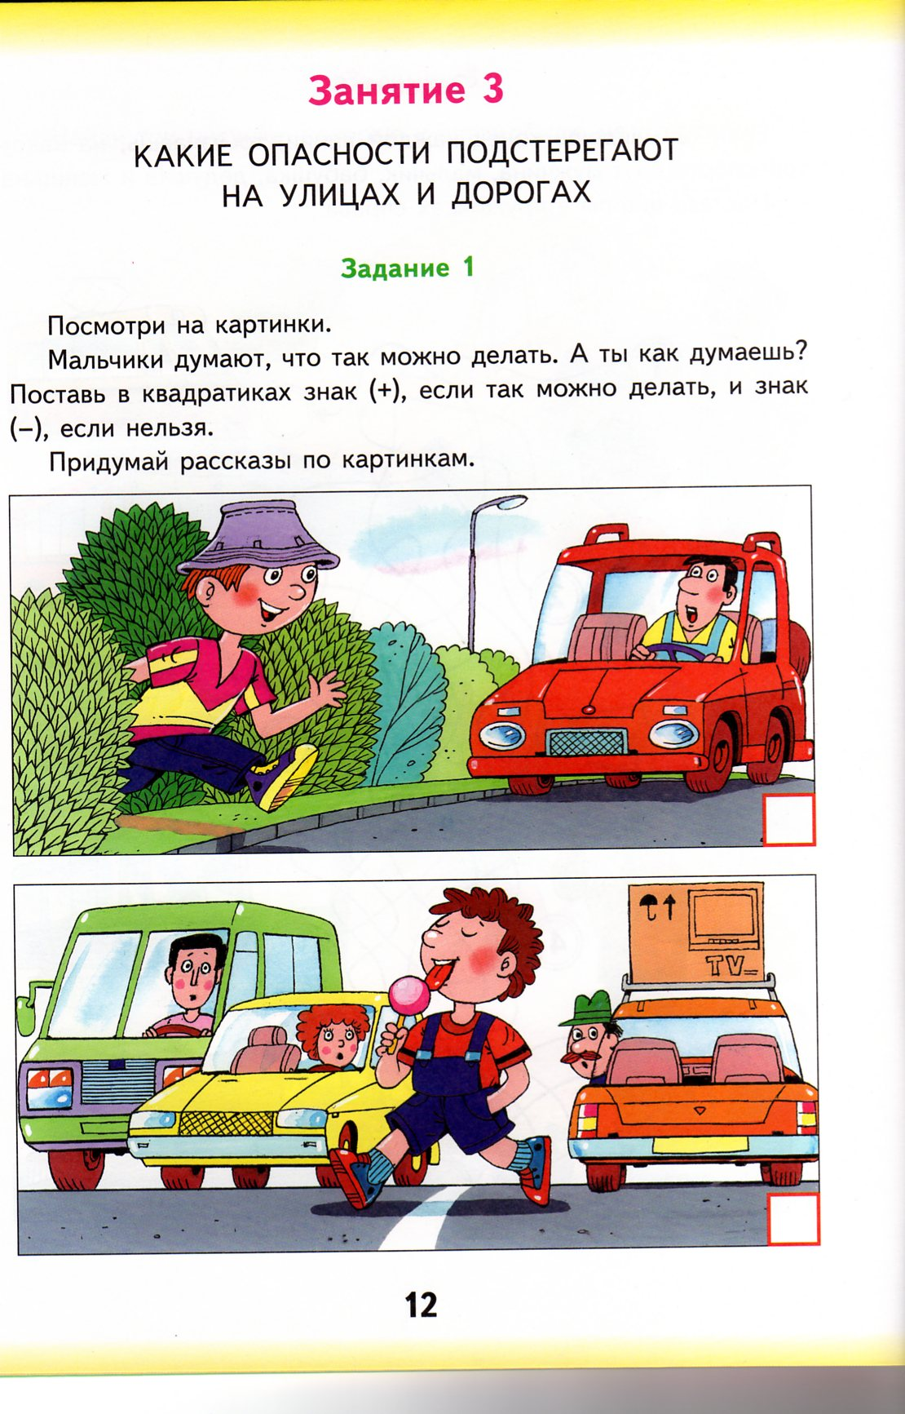
Опасно играть в мяч и другие игры рядом с проезжей частью, лучше это делать во дворе или на детской площадке.
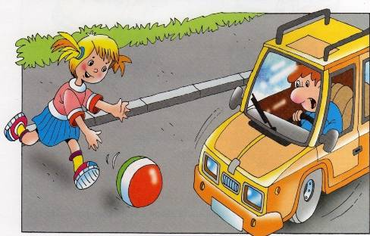

Основная опасность, которая подстерегает юных велосипедистов, — это дорога. Категорически запретите ребенку ездить там, где есть хоть какое-то дорожное движение. Не следует забывать, что велосипед — транспортное средство, одно из самых неустойчивых и незащищенных, и даже незначительные столкновения могут повлечь за собой очень серьезные последствия.
